

Statsminister Ulf Kristersson

Stockholm 29 december 2025

Äldre fortsatt måltavla för bedragarna – vi kräver åtgärder
För ett år sedan var regeringspartierna eniga om att täppa till grundlagens undantag som tillåter söktjänster att sprida personuppgifter på internet utan personernas samtycke. Nu har regeringen meddelat att man inte avser begränsa söktjänsterna på nätet, utan skjuter i stället detta beslut på framtiden.
PRO, SPF Seniorerna och SKPF Pensionärerna vill härmed framföra skarp kritik mot regeringens agerande i frågan.
Söktjänsterna är ett akut problem, inte ett problem för framtiden. Det är via söktjänsterna väldigt enkelt att hitta vilka som bor på en viss adress, hur många de är och hur gamla de är. Man kan även se vissa tillgångar.
Det är orimligt att kriminella tillåts fortsätta använda söktjänsterna i syfte att begå brott. Äldre personer är brottslingarnas främsta måltavla, inte minst för bedrägerier.
Eftersom söktjänsterna fungerar tack vare stöd i grundlagen krävs en ändring av den. Men nu har tidsgränsen för grundlagsändring passerats och det är fyra år till nästa möjlighet.
Vi är mycket kritiska till detta. Och vi talar för de äldre som kommande år kommer bli lurade av kriminella att lämna över sina smycken, familjeklenoder som skulle bli arvegods och pengar som sparats. Personliga tragedier som utöver en ekonomisk förlust också innebär förlorad trygghet.
PRO, SPF Seniorerna och SKPF Pensionärerna kräver att regeringen kompenserar för den åtgärd som ni stoppat. Om inget görs kommer tusentals nya brottsoffer att tillkomma.
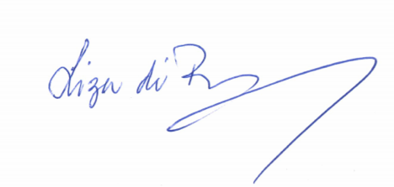
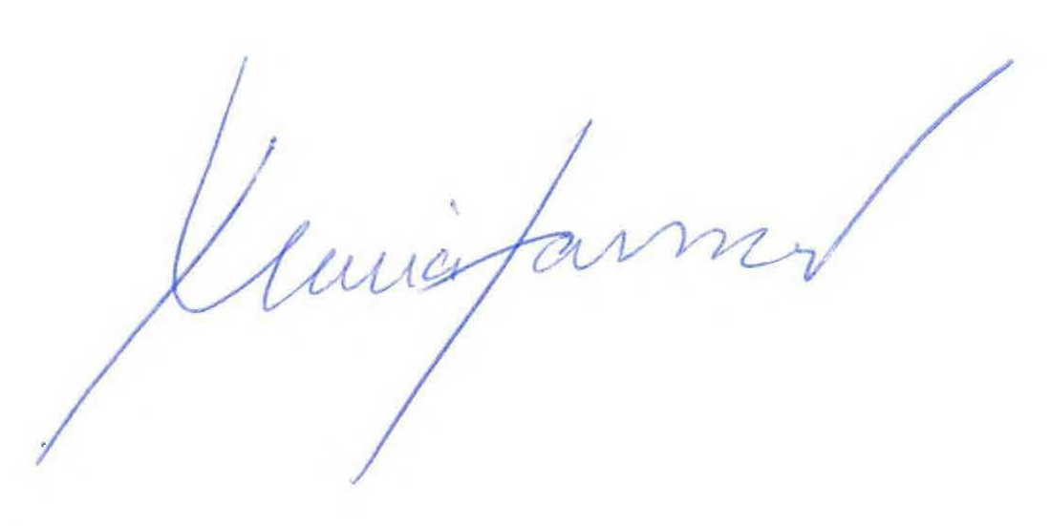
Åsa Lindestam Maria Larsson Liza di Paolo-Sandberg
Ordförande Förbundsordförande Förbundsordförande
PRO SPF Seniorerna SKPF Pensionärerna

